BOGE PO-Serie: Olievrije zuigercompressoren voor elke toepassing

Dankzij de absoluut olievrije werking van BOGE zuigercompressoren uit de PO-serie, kan perslucht ook in gevoelige industrieën worden ingezet. De compressoren voldoen aan de strengste eisen en kunnen hierdoor worden toegepast in onder andere de medische en levensmiddelenindustrie. Het compactere formaat in combinatie met de verlaging van het geluidsniveau zijn het resultaat van een geperfectioneerd design.

Verbeterd ontwerp
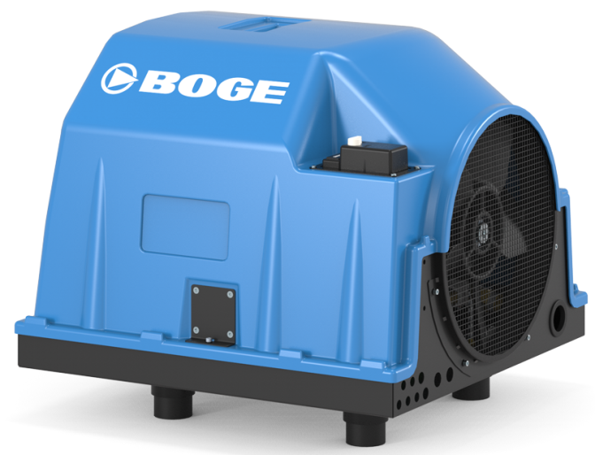
Hogere efficiëntie en capaciteit, zeer eenvoudig onderhoud, een lager geluidsniveau èn een compacte constructie: dat waren de uitgangspunten bij de ontwikkeling van de PO-serie. Dankzij gecoate zuigers en zuigerveren, speciaal ontwikkelde cilindervoeringen en hermetisch afgedichte lagers is de PO ideaal voor kwetsbare toepassingsgebieden.

Het ontwerp van deze zuigercompressoren is zeer doordacht. Gebruiksvriendelijkheid, duurzaamheid en efficiëntie stonden centraal in alle doorlopen ontwikkelingsfasen. Dit heeft tot mooie resultaten geleid: de cilinders zijn opgesteld in een ruimtebesparende V-vorm, de effectieve spiraalbuiskoeler is strak gewikkeld, de aandrijving direct gekoppeld, het aanzuigfilter geluidsdempend, de krukaslager hermetisch afgedicht, de krukkast zeer compact en het verdelerblok is zo geplaatst dat deze gemakkelijk toegankelijk is.
De BOGE PO3L is een van de kleinsten in zijn klasse
De temperatuur binnenin de compressor wordt laag gehouden dankzij de lage zuigersnelheid (3 m/s). Hierdoor wordt het aantal trillingen tot een minimum gebracht en blijven de onderdelen koeler. Dit leidt tot flink minder slijtage en een verhoogde levensduur van de compressor. De onbeperkte inschakelduur is zeer goed nieuws voor intermitterende bedrijven. Op plaatsen waar weinig ruimte beschikbaar is, komt de compacte PO uitstekend tot zijn recht. Dubbel-installaties op één ketel, een droger of persluchtcentrale: alles is nu mogelijk.

28 varianten
De PO-serie is beschikbaar in diverse varianten. PO is een afkorting voor Piston Oilfree (zuiger olievrij) en kan worden uitgebreid tot PO LDR of LTR. Hierbij staat de L voor Line, wat aangeeft dat het om een olievrije direct gekoppelde zuigercompressor gaat. De letter D staat voor Dryer: hierbij is de compressor gecombineerd met een persluchtketel en een droger. Als de voorkeur uit gaat naar een afzonderlijke voorraadtank voor de perslucht, kan gekozen worden voor een LR-uitvoering, waarbij de R de afkorting is voor Receiver. De laatste optie, LTR, (T=Twin) is een dubbele installatie. Hierbij zijn twee compressoren bovenop een persluchtketel worden geplaatst. Alle 28 varianten zijn verkrijgbaar met een motorvermogen van tussen de 2,2 kW en 5,5 kW.

Toepassingen
Door de productie van volledig olievrije perslucht is de PO-serie zeer geschikt voor industrieën met gevoelige toepassingen. Denk hierbij aan ziekenhuizen, tandartspraktijken of voedingsverwerkende bedrijven. In deze branches worden zeer hoge eisen gesteld aan de gebruikte (olievrije) perslucht. Ook de transportwereld is gebaat bij het gebruik van deze olievrije zuigercompressoren. Zo worden later in 2018 alle 112 trams van openbaar vervoerder Rotterdamse Elektrische Tram (RET) voorzien van een PO1-compressor. Dankzij het S1 Duty Cycle systeem van deze compressoren, kunnen de zuigers 100% van de tijd draaien. Dit in tegenstelling tot de meeste andere zuigercompressoren, die door een afkoeltijd veel minder kunnen draaien. Dankzij dit innovatieve systeem garandeert BOGE dat trams te allen tijde kunnen blijven rijden en hun rit niet hoeven te onderbreken.
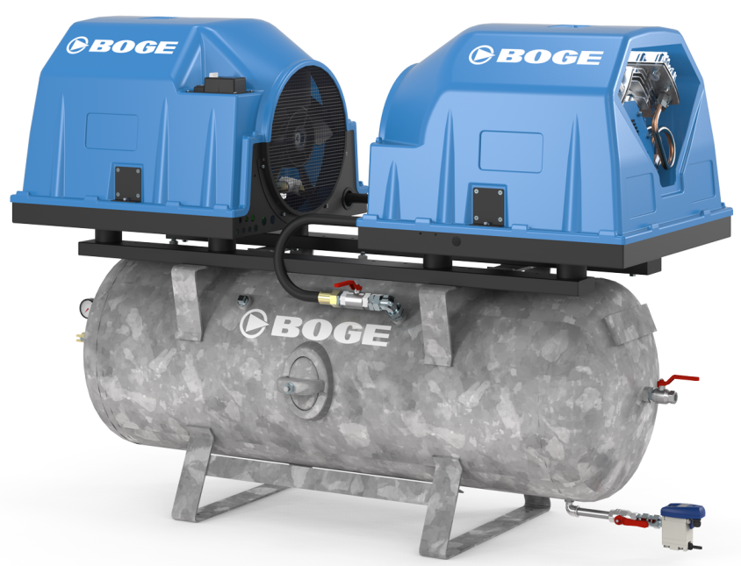
Altijd een oplossing
Met meer dan 100 jaar ervaring behoort Boge Kompressoren B.V. tot de oudste fabrikanten van compressoren en persluchtsystemen. Het bedrijf is wereldwijd een van de marktleiders en levert haar producten en systemen in meer dan 120 landen wereldwijd. Of het nu gaat om High Speed Turbo-compressoren, schroef-, zuiger- of scrollcompressoren, complete installaties of losse machines: BOGE heeft altijd een oplossing en voldoet aan de hoogste kwaliteitseisen.
De PO-serie kan worden uitgebreid tot een dubbele LTR-installatie

Contactgegevens
Voor meer informatie over de BOGE PO-serie of vragen over dit artikel kunt u contact opnemen met:

Suzette van der Sluijs • Marketing & Communicatie BOGE Kompressoren Nederland

Westerwerf 24 • 1911 JA Uitgeest
Tel.: +31 251 65 24 34 | Mobiel: +31 6 513 42 105
E-mail: s.vandersluijs@boge.com
Internet: nl.boge.com

